
Příjmení:______________________ Datum:____________________

Roční období, měsíce v roce

1. Rozlušti a napiš názvy ročních období.
IMAZ - __________________
ARJO - __________________
ÉTOL - __________________
ODPMZI - __________________

2. Přiřaď obrázky k jednotlivým ročním obdobím. Obrázky patřící k jaru zakroužkuj zeleně, k létu žlutě, k podzimu červeně a k zimě modře.
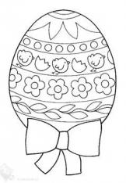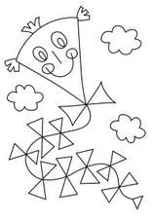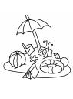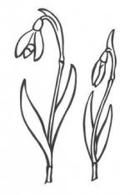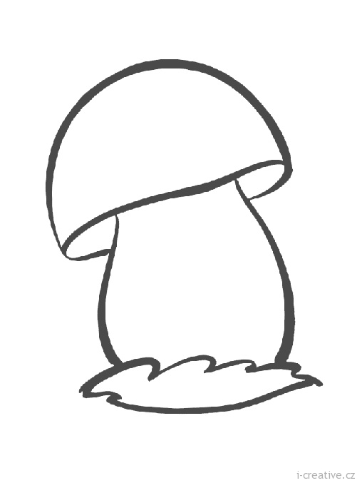
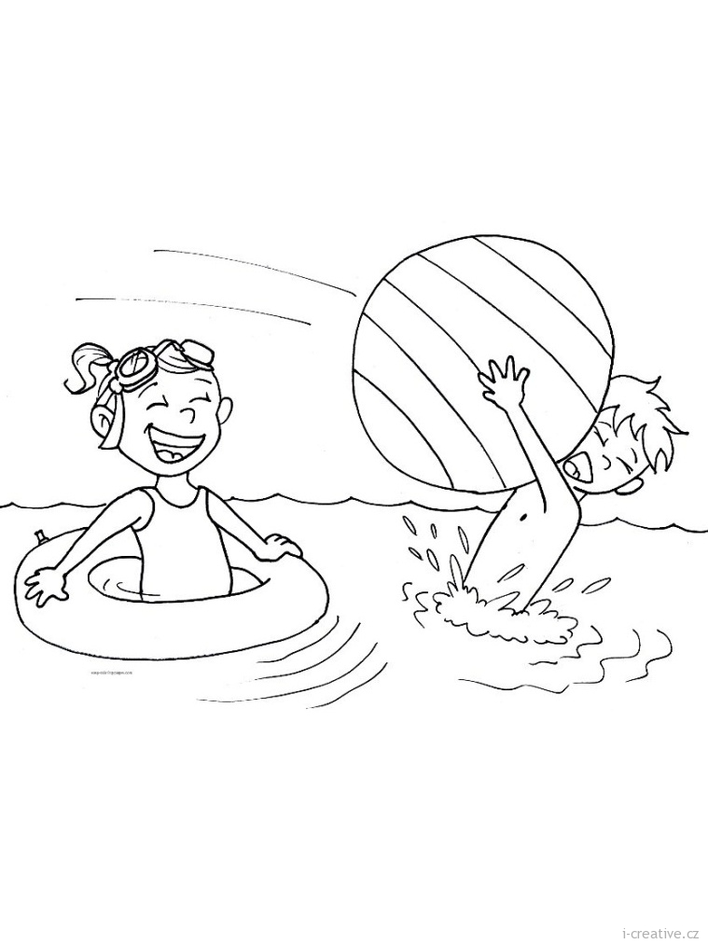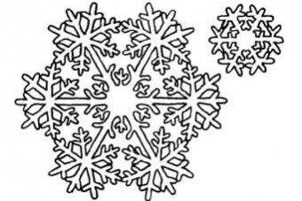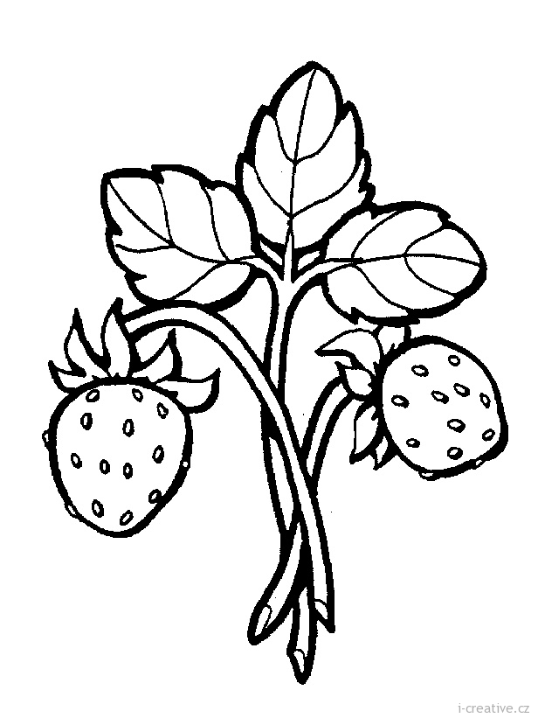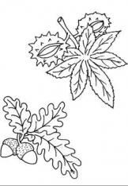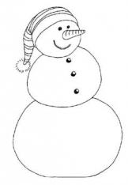

3. Pod roční období napiš názvy měsíců.

JARO LÉTO PODZIM ZIMA
_______________ _______________ _________________ ________________
_______________ _______________ _________________ ________________
_______________ _______________ _________________ ________________
4. Doplň do vět správný název měsíce.
Školní rok začíná v ___________________ .
První jarní měsíc je ___________________ .
V _________________ slavíme Vánoce.
Letní prázdniny začínají v _________________ .
Po březnu následuje _________________ .
Nový rok začíná v _________________ .

5. Rozlušti názvy dnů v týdnu, seřaď dny ve správném pořadí, do čtverce napiš čísla 1-7 (1-první den v týdnu).
OBTSOA _______________  ÝTEÚR _________________ 

ŘDSTEA _______________  TREKČVT _________________ 
ÁTKEP __________________  ONĚPDÍL _________________ 
ĚNDLEE _______________ 

6. Doplň do vět správný název dne v týdnu.
Čtvrtý den v týdnu je _______________ .
V _______________ začíná nový týden.
Včera byla sobota, dnes je ______________ .
Zítra bude středa, dnes je ________________ .
V _______________ nechodíme do školy.
Pozítří bude pátek, dnes je _______________.

Použité zdroje:
Obrazový materiál:
Obrázky cvičení 2.: www.i-creative.cz

